深 圳 大 学 实 验 报 告

课程名称： 算法设计与分析

实验名称： 实验一 排序算法性能分析

学院： 计算机与软件学院 专业： 计算机科学与技术

报告人： 姚健文 学号： 2023150131 班级： 高性能班

同组人： 无

指导教师： 杨烜

实验时间： 2025/3/7——2025/3/21

实验报告提交时间： 2025/3/23

教务处制

一．实验目的
- 掌握选择排序、冒泡排序、插入排序、合并排序、快速排序算法原理。
- 掌握不同排序算法时间效率的经验分析方法，验证理论分析与经验分析的一致性。
- 求解TOP K问题，并分析比较不同算法效率。

二．问题描述
- 实现选择排序、冒泡排序、插入排序、合并排序、快速排序算法并分析各自的性能。
- 求解TOP K问题：在一组规模为n的数组中挑出前K大的元素，设计算法并分析其性能。

三．算法原理与实现细节
1、排序算法：
（1） 选择排序：
原理：每次从未排序的数据中遍历，选出最小的元素放在已排序元素的后一位
性能分析：每次遍历时需遍历n，n-1，… ，2，1个元素，时间复杂度为$O(\frac{n\left(n+1\right)}{2})$= $O(n^{2})$
伪代码：
Algorithm selectionSort(A)
Input: 数组A[0, n-1]
Output: 数组A[0, n-1]
for i from 0 to n-1 do
min_idx = i
for j from i+1 to n-1 do
if A[j] < A[min_idx] then
min_idx = j
swap(A[i], A[min_idx])
return A[0, n-1]

实现细节：
在第k次的遍历中，对未排序的元素遍历时找出最小值对应的下标，遍历后将这个元素与第k个元素交换，其中k在0到n-1中遍历。

（2） 冒泡排序：
原理：每次将左右两元素比较，如果左边大于右边交换，每一趟将最大的元素冒泡到已排序元素的前一位
性能分析：每次遍历时需比较n-1，… ，2，1个元素，时间复杂度为$O(\frac{n\left(n-1\right)}{2})$= $O(n^{2})$
当元素本身有序时没有交换操作，达到最佳性能：$O(n)$

伪代码：
Algorithm bubbleSort(A)
Input: 数组A[0, n-1]
Output: 数组A[0, n-1]
for i from 0 to n-1 do
swapped = false
for j from 0 to n-i-2 do
if A[j] > A[j+1] then
swap(A[j], A[j+1])
swapped = true
if !swapped then
break
return A[0, n-1]

实现细节：
在每一趟遍历中对相邻的元素进行比较，如果两元素反序则交换，并用一个变量记录本次冒泡发生交换。如果没有发生交换则提前终止。

（3） 插入排序：
原理：每次将一个元素插入到已排序元素的正确位置
性能分析：每次遍历时需比较1，2，… ，n-2，n-1个元素，时间复杂度为$O(\frac{n\left(n-1\right)}{2})$= $O(n^{2})$
伪代码：
Algorithm insertionSort(A)
Input: 数组A[0, n-1]
Output: 数组A[0, n-1]
for i from 1 to n-1 do
key = A[i]
j = i-1
while j >= 0 and A[j] > key do
A[j+1] = A[j]
j = j-1
A[j+1] = key
return A[0, n-1]

实现细节：
每次对未排序的第一个元素，用一个变量记录原本的值，用一个变量记录要比较的元素的下标，从后向前比较，如果小于就把当前比较过的元素向后赋值，然后比较下标继续向前，如果大于等于就把原本的值赋值给比较下标后一位元素。

（4） 归并排序：
原理：分治法，将序列递归分为两个序列，直到子序列长度为1，将2个有序子序列合并为1个有序序列
性能分析：合并代价为n，可推出效率递推式：$T\left(n\right)=2T\left(\frac{n}{2}\right)+n$，根据如下递推树求得时间复杂度为$O(nlogn)$
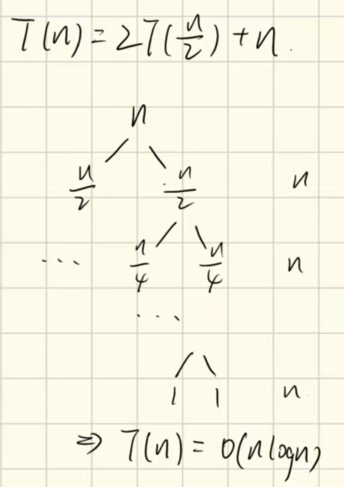
图1 归并排序递归树

伪代码：
//归并整体算法
Algorithm mergeSort(A, left, right)
Input: 数组A[left, right]
Output: 数组A[left, right]
if left < right then
mid = (left + right) / 2
mergeSort(A, left, mid)
mergeSort(A, mid+1, right)
merge(A, left, mid, right)
return A[left, right]

//合并算法
Algorithm merge(A, left, mid, right)
Input: 数组A[left, right], mid: int
Output: 数组A[left, right]
// 创建临时数组
temp = new array of size (right - left + 1)
// i、j作为两分区指针进行比较合并
i = left, j = mid+1, k = 0
while i <= mid and j <= right do
if A[i] <= A[j] then
temp[k] = A[i]
i += 1
else
temp[k] = A[j]
j += 1
k += 1
// 复制剩余元素，此时至多只有一个分区还剩有元素
while i <= mid do
temp[k] = A[i]
i += 1, k += 1
while j <= right do
temp[k] = A[j]
j += 1, k += 1
// 将临时数组拷贝回原数组
for k from 0 to (right – left) do
A[left + k] = temp[k]
return A[left, right]

实现细节：
在归并的整体算法中需要设置递归归并的函数的中止条件，如序列只有一个元素或参数left>=right。在合并算法中为了避免修改原数据影响合并需要建立临时数组，通过下标指针的移动比较两分区的元素并有序填入临时数组，当一个分区的元素被全部填入后，将另一个分区的剩余元素全部填入，最后将临时数组赋值回原数组并返回。

（5） 快速排序：
原理：分治法，选取基准值，将比基准值小的移到左边，大的移到右边，在子序列中选取新的基准值，重复直到分区中只有一个元素
性能分析：合并代价为n，可推出当基准值按期望将序列分为均等两区时效率递推式：$T\left(n\right)=2T\left(\frac{n}{2}\right)+n$，根据如下递推树求得时间复杂度为$O(nlogn)$，当基准值选取最大或最小元素时，新分区子问题规模为n-1，效率递推式：$T\left(n\right)=T\left(n-1\right)+n$，根据如下递推树求得时间复杂度为$O(n^{2})$
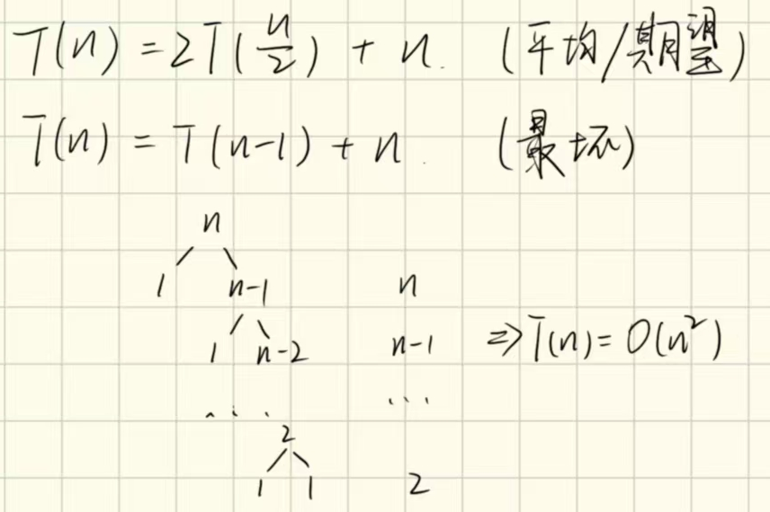
图2 快速排序递归树
伪代码：
// 快速排序整体算法
Algorithm quickSort(A, low, high)
Input: 数组A[low, high]
Output: 数组A[low, high]
if low < high then
pivot_idx = partition(A, low, high) // 基准值元素对应的正确位置下标
quickSort(A, low, pivot_idx-1)
quickSort(A, pivot_idx+1, high)
return A[low, high]
// 基准值分区算法
Algorithm partition(A, low, high) -> int
Input: 数组A[low, high]
Output: 数组A[low, high]
pivot = A[high] // 选最后一个元素为基准
i = low – 1 // i代表基准值应在的下标
for j from low to high-1 do
if A[j] <= pivot then
i += 1
swap(A[i], A[j])
swap(A[i+1], A[high])
return i+1

实现细节：
在快速排序的整体算法中需要设置递归快速排序的函数的中止条件，如序列只有一个元素或参数low>=high。在基准值分区算法中先选取最后一个元素为基准值，用一个变量记录基准值应在的下标。在从前向后遍历的过程中保持记录下标及以前元素小于基准值，且保持记录下标与比较元素之间的元素大于基准值：如果此时比较的元素小于等于基准值则记录下标后移，并交换此时与基准值比较的元素。在遍历后交换记录下标后一位元素与基准值元素并返回此时的基准值的正确下标。

2、Top K问题求解：
（1） 基于选择排序的选择：
原理：每次从未排序的数据中遍历，选出最小的元素放在已选择元素的后一位
性能分析：每次选择时需遍历n，n-1，… ，n-K+2，n-K+1个元素，时间复杂度为$O(\frac{K\left(2n-K+1\right)}{2})$，在K较小时简化为 $O(Kn)$

伪代码：
Algorithm selectionTopK(A，K)
Input: 数组A[0, n-1]，K: int
Output: 数组A[0, K-1]
for i from 0 to K-1 do
min_idx = i
for j from i+1 to n-1 do
if A[j] < A[min_idx] then
min_idx = j
swap(A[i], A[min_idx])
return A[0, K-1]

实现细节：
与选择排序类似，操作缩短为取前K次的遍历作为结果。

（2） 堆选择：
原理：将前K个元素建立成小顶堆，后续元素与堆顶元素对比，大于则替换并维护堆
性能分析：每次遍历时只需比较1个元素，每次维护代价为logK，时间复杂度为$O(nlogK)$
伪代码：
Algorithm HeapSelectTopK(A, K)
Input: 数组A[0, n-1]，K: int
Output: 数组A[0, K-1]
// 初始化最小堆（堆顶为当前堆中最小值，作为门槛）
min_heap = Min-Heap() // 建立大小为 K 的最小堆
// 遍历数组，维护堆
for num in A do
if min_heap.size() < K then
min_heap.push(num)
else if num > min_heap.top() then
min_heap.pop()
min_heap.push(num)
// 将堆中元素按降序输出到数组前 K 位
i = 0
while !min_heap.empty() then
A[i] = (min_heap.top())
i++
return A[0, K-1]

实现细节：首先对数组中前K个元素利用优先队列等形式建立一个小顶堆，后续的元素都与堆顶元素比较，如果大于就替换，每次替换后维护一次堆，最后生成的堆中的元素均为Top K元素。

（3） 快速选择：
原理：分治法，选取基准值，将比基准值小的移到左边，大的移到右边，若大的分区元素个数小于K，则在小的分区中选择剩余元素，否则在大的分区中选择

性能分析：合并代价为1，推出当基准值按期望将序列分为均等两区时效率递推式：$T\left(n\right)=T\left(\frac{n}{2}\right)+n$，根据如下递推树求得时间复杂度为$O(n)$，当基准值选取最大或最小元素时，新分区子问题规模为n-1，效率递推式：$T\left(n\right)=T\left(n-1\right)+n$，根据如下递推树求得时间复杂度为$O(n^{2})$
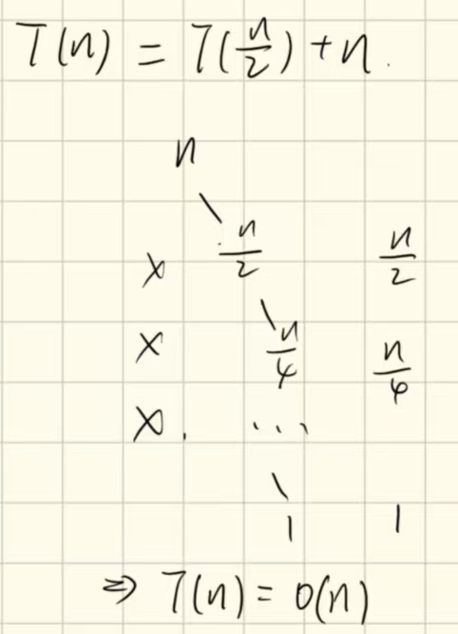
图3 快速选择递推树
伪代码：
Algorithm QuickSelectTopK(A, K):
Input: 数组A[0, n-1]，K: int
Output: 数组A[0, K-1]
n = A.size()
// 快速选择找到第 K 大的元素的值
kth_value = QuickSelect(A, 0, n-1, K)
// 收集所有 比 kth_value 大的元素（可能超过 K 个）
candidates = []
for num in arr:
if num >= kth_value:
candidates.append(num)

// 对前 K 个元素排序
sort(candidates, descending)
if candidates.size() > K:
candidates.resize(K)

A[0..K-1] = candidates[0..K-1]
return A[0..K-1]

// 快速选择核心：找到第K大的元素的值
Algorithm QuickSelect(A, low, high, K):
Input: 数组A[low, high]，K: int
Output: value_K: int
if low == high then
return A[low]
pivot_index = Partition(arr, low, high)
current_rank = pivot_index - low + 1

if current_rank == K then
return arr[pivot_index]
else if current_rank > K then
return QuickSelect(arr, low, pivot_index - 1, K)
else:
return QuickSelect(arr, pivot_index + 1, high, K - current_rank)

// 分区函数（降序分区）
Algorithm Partition(A, low, high):
Input: 数组A[low, high]
Output: index: int

pivot_index = random(low, high) // 随机选择 pivot
swap(arr[pivot_index], arr[high])
pivot = arr[high]

i = low
for j = low to high-1:
if arr[j] >= pivot then // 降序分区，>= pivot 的放左侧
swap(arr[i], arr[j])
i += 1
swap(arr[i], arr[high])
return i

实现细节：快速选择的核心在于找到第K大的值，该过程类似于快速排序，但只需对一个分区进行处理，在得到基准值的正确下标后与K进行比较，如果不足则在小的分区中选择第k大的值，此处k为K与基准值的下标的差值；如果超出则在大的分区中继续进行选择第K大的值。在找到第K大的值后对所有比这个值大的元素进行排序，然后截断前K个元素即可。

四．实验结果与分析
1、排序算法
（1）选择排序
选择排序
规模 | 1w | 10w | 20w | 30w | 40w | 50w
理论时间 | 223.5682 | 22356.82 | 89427.28 | 201211.4 | 357709.1 | 558920.5
平均时间 | 239.3118 | 21664.31 | 89427.28 | 188835.2 | 332249.7 | 507925.6

（2）冒泡排序
冒泡排序
规模 | 1w | 10w | 20w | 30w | 40w | 50w
理论时间 | 648.5983 | 64859.83 | 259439.3 | 583738.4 | 1037757 | 1621496
平均时间 | 491.7409 | 65478.25 | 259439.3 | 566834.9 | 1026887 | 1531170

（3）插入排序
插入排序
规模 | 1w | 10w | 20w | 30w | 40w | 50w
理论时间 | 162.8419 | 16284.19 | 65136.77 | 146557.7 | 260547.1 | 407104.8
平均时间 | 157.4412 | 15129.91 | 65136.77 | 137190.6 | 239885 | 370616.4

（4）归并排序
归并排序 | 1w | 10w | 20w | 30w | 40w | 50w
规模 | 10000 | 100000 | 200000 | 300000 | 400000 | 500000
理论时间 | 2.444207 | 30.55258 | 64.78407 | 100.4041 | 136.9259 | 174.1183
平均时间 | 2.757251 | 32.95596 | 64.78407 | 97.86906 | 134.7044 | 166.7658
60w | 70w | 80w | 90w | 100w | 500w | 1000w
600000 | 700000 | 800000 | 900000 | 1000000 | 5000000 | 10000000
211.8449 | 250.016 | 288.5674 | 327.4515 | 366.631 | 2046.708 | 4277.362
207.8804 | 239.8244 | 278.7843 | 315.9726 | 350.3182 | 1948.718 | 4014.507

（5）快速排序
快速排序
规模 | 1w | 10w | 20w | 30w | 40w | 50w
理论时间 | 2.215174 | 27.68967 | 58.71351 | 90.99581 | 124.0954 | 157.8026
平均时间 | 2.272701 | 26.5919 | 58.71351 | 83.92562 | 116.8272 | 143.3753
60w | 70w | 80w | 90w | 100w | 500w | 1000w
191.9941 | 226.5884 | 261.5274 | 296.7678 | 332.276 | 1854.923 | 3876.554
183.0325 | 211.0665 | 245.3958 | 272.0818 | 336.973 | 1858.876 | 3563.017

（6）性能比较分析

可以看出复杂度为$O(nlogn)$的算法显著优于$O(n^{2})$，其中冒泡排序需要进行大量交换操作，常数因子较大，明显劣于选择排序和插入排序。选择排序需要对未排序的元素全部遍历，插入排序需要遍历已排序的元素，根据对称性二者应当接近，但插入排序找到正确位置后不需要对剩余的元素继续遍历，因此略优于选择排序。

快速排序对原数组进行交换操作，而归并排序在合并的过程中需要开辟临时数组进行存放，因此快速排序的性能优于归并排序。

2、Top K问题求解
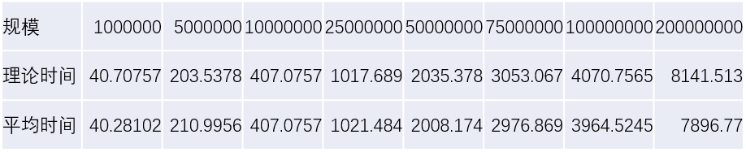
（1）基于选择排序的选择算法

（2）堆选择
规模 | 1000000 | 5000000 | 10000000 | 25000000 | 50000000 | 75000000 | 100000000 | 200000000
理论时间 | 19.52059 | 97.60293 | 195.2059 | 488.0146 | 976.0293 | 1464.044 | 1952.0585 | 3904.117
平均时间 | 19.51083 | 98.4932 | 195.2059 | 483.5852 | 971.6408 | 1426.637 | 1898.4885 | 3801.7935

（3）快速选择
规模 | 1000000 | 5000000 | 10000000 | 25000000 | 50000000 | 75000000 | 100000000 | 200000000
理论时间 | 20.91348 | 104.5674 | 209.1348 | 522.8371 | 1045.674 | 1568.511 | 2091.3485 | 4182.6969
平均时间 | 18.50342 | 104.4402 | 209.1348 | 569.0138 | 856.6056 | 1691.951 | 2416.6136 | 4526.898

（4）同K值下各算法比较

堆选择与快速选择明显较优，其中堆选择与快速选择的相对性能看似不符合复杂度的推导，但实际上在K值较小时，logK较小，堆选择的常数因子不太大，且在进行堆顶比较时因为K较小所以大部分元素不进堆，无需维护，而快速选择可能会因为基准值的选取受到最坏性能的影响，因此此时堆选择性能优于快速选择。

（4）同规模下K的变化的影响
堆选择
K | 10 | 100 | 1000 | 10000 | 100000 | 1000000
平均时间 | 198.93575 | 200.575 | 201.0077 | 252.8624 | 636.537 | 3967.184
快速选择
K | 10 | 100 | 1000 | 10000 | 100000 | 1000000
平均时间 | 283.1766 | 270.6596 | 239.7338 | 252.4452 | 239.592 | 696.1566

当K较大时，堆选择的常数因子变大，而快速选择几乎不受影响，因此此时快速选择优于堆选择性能。

指导教师批阅意见：

成绩评定：

指导教师签字：
年 月 日

备注：

注：1、报告内的项目或内容设置，可根据实际情况加以调整和补充。
2、教师批改学生实验报告时间应在学生提交实验报告时间后10日内。

